Praca Plastyczna- Wiosna Na Wsi

Do wykonania pracy plastycznej potrzebne będą:
- Blok rysunkowy
- Farby
- Markery

- Na bloku rysunkowym namaluj farbami tło- niebo i trawę. Pozostaw do wyschnięcia.

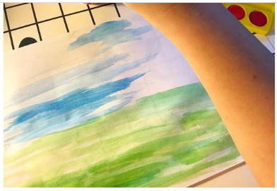

- Następnie pomaluj swoją dłoń brązową farbą.
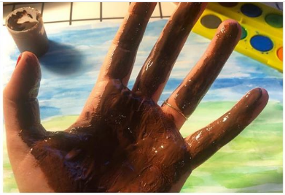
- Odciśnij dłoń na kartce.
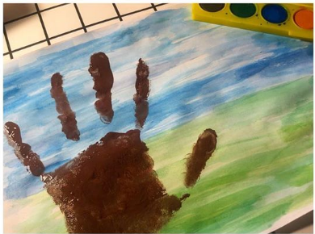

- Za pomocą markerów lub farby domaluj kurze oczy, dziób, grzebień
i nogi.
Możesz pomalować swój jeden palec (np. kciuk) żółtą farbą
i odcisnąć na kartce (wyjdą małe kurczaczki) i domalować im oczy, dzióbki i nóżki.
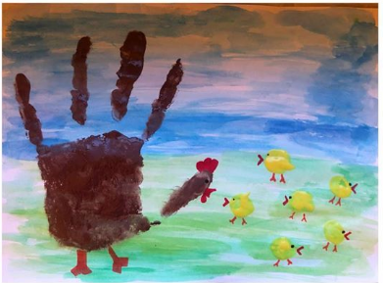

MIŁEJ PRACY ;)

